CIFCO  Centro Internacional de Ferias  y Convenciones de El Salvador |  | A 19 1¹'.,  CENTRO INTERNACIONAL DE FERIAS Y CONVENCIONES  AVENIDA LA REVOLUCIÓN No. 222, COLONIA SAN BENITO, TEL.: 2132-7011, FAX: 2132-7035 | DE EL | SAN SALVADOR  SALVADOR
 |  |  | DE EL | REQ. No. 12359
 |  |  | DE EL | PROCESO DE COMPRA  No. L. G. 100/2017
FECHA: |  | MARTES 02 DE MAYO DE 2017 | DE EL
CONTRATISTA: |  | LUIS ALONSO PORTILLO CRUZ | DE EL | ORDEN DE COMPRA  No. 138/2017
NIT: |  | 0413-250253-001-3 | DE EL
NOMBRE Y TEL. CONTACTO: |  | LUIS ALONSO PORTILLO. TEL. 7139-4310 Y 2235-2815: CORREO ELECTRONICO: | DE EL | REGISTRO No.: 177930-0
A continuación el detalle de lo contratado: |  |  | DE EL | GIRO: Organización de Convenciones y Ferias de Negocios
 |  |  | DE EL | NIT: 0614-240207-101-0
ITEM | CANTIDAD | DESCRIPCIÓN | UNIDAD  MEDIDA | PRECIO  UNITARIO ($) | PRECIO TOTAL  ($1
1 | 1 | Servicio de mantenimiento correctivo a vehiculos Pick Up Chevrolet, placas N-8-751 y N-8-752, (Repuestos) | Servicio | $ 79.65 | $ 79.65
2 | 1 | Servicio de mantenimiento correctivo a vehiculos Pick Up Chevrolet, placas N-8-751 y N-8-752, (Mano de Obra) | Servicio | $ 92.92 | $ 92.92
3 | 1 | Servicio de mantenimiento correctivo a vehiculo Mazda, placa P-414- 315, (Repuestos) | Servicio | $ 180.00 | $ 180.00
4 | 1 | Servicio de mantenimiento correctivo a vehiculo Mazda, placa P-414- 315, (Mano de Obra) | Servicio | $ 205.00 | $ 205.00
 |  | PARA USO INSTITUCIONAL
 |  | TIEMPO ENTREGA: INMEDIATA
TOTAL SIN IVA |  |  |  |  | $ 557.57
IVA |  |  |  |  | $ 72.48
TOTAL CON IVA |  |  |  |  | $ 630.05

Condiciones Generales:
Lugar de entrega: Avenida La Revolución No. 222, Colonia San Benito, San Salvador
Dias lunes y jueves. Para solicitarlo presentar: Original Orden de Compra, copia Compromiso
Entrega de quedan: Presupuestario, Acta de Recepción, Comprobante de Crédito Fiscal (descontando el 1 % en concepto de retención del IVA).
Forma de pago: Contra entrega
Entrega de cheques: Dias viernes
Forma de entrega: Contactar con Jaime Tobar. Tel. 2132-7000 y 7854-7946, Administrador Orden de Compra y responsable de
elaborar Acta de Recepción con contratista


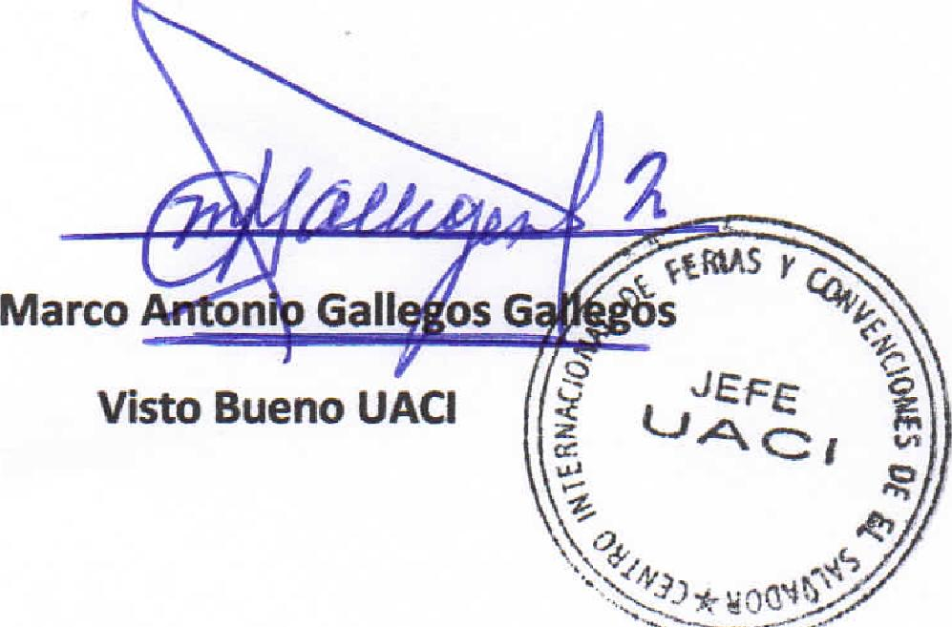

PRESIDLINC#A d . Marta cibel Marquez
Autorizado: Presidencia

